

**UNIVERCIDAD DEL SURESTE**

Asignatura: Crecimiento y desarrollo biológico

Tema: Pirámide alimenticia

Docente: DR. Sheila Anahí Urbina Hernández

Alumno: Yesica de Jesús Gómez López

7 Semestre 3 unidad



DULCES Y GRASAS MINERALES

PIRAMIDE ALIMENTICIA

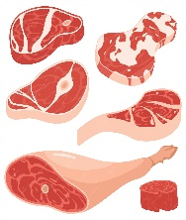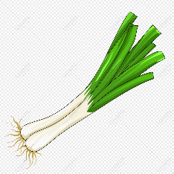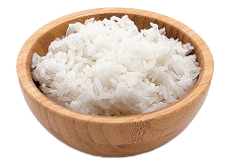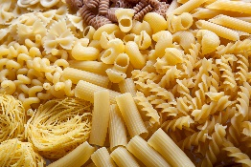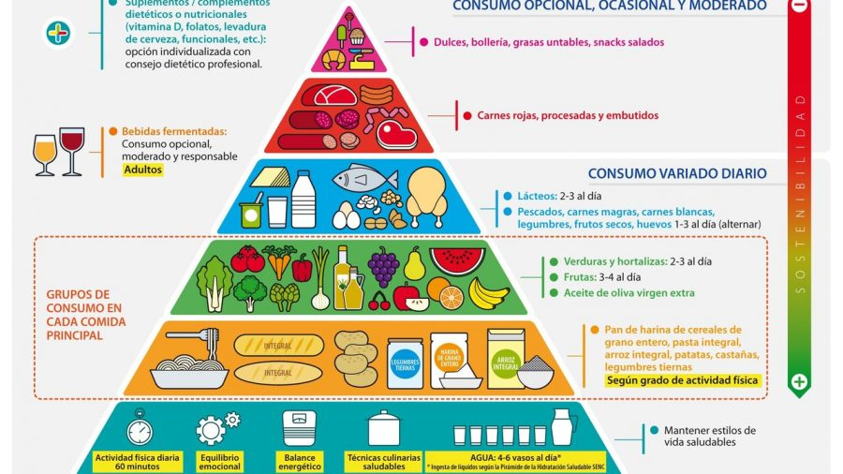

CARBOHIDRATOS

FRUTAS Y VERDURAS

PROTEINAS

CARNE ROJA

V

V





<https://concepto.de/piramide-alimenticia/>

Un escalón abajo de los azúcares se encuentran las carnes, huevos y lácteos, son los que nos aportan una buena cantidad de calcio, proteína, hierro y grasas saludables. Estos alimentos son de recomendable consumo diario. (Entre 2 y 3 raciones a la semana)

Estos alimentos están casi de los últimos en la PIRÁMIDE por su bajo contenido graso, y por sus aportaciones como vitaminas (mayormente A y c) y minerales. Es recomendable consumir estos tipos de alimentos muy frecuentes en la dieta. (Entre 2 y 3 raciones diarias)

Estos alimentos se encuentran en la parte de más abajo de la PIRÁMIDE. Son alimentos que aportan carbohidratos al cuerpo, los cuales aportan al organismo la energía necesaria para las actividades diarias Lo recomendable es que estos alimentos Se consuman con mayor frecuencia. (Entre 4 y 6 raciones diarias).

(Consumir ocasional y moderadamente) DULCES Y GRASAS: En la parte más alta de la PIRÁMIDE podremos ver esta sección donde se encuentran diferentes tipos de dulces, pasteles y alimentos altos en grasas, como por ejemplo = Papas fritas. Estos alimentos al encontrarse en lo más alto de la PIRÁMIDE son los que se deberían consumir con menos frecuencia, ya que, contienen una alta cantidad de calorías y azucares y contienen una baja cantidad de vitaminas

A su alto contenido en grasa saturada, por lo que ocupa un puesto de consumo ocasional. Recomienda limitar el consumo de carnes rojas y evitar las carnes procesadas o conservas de carne.